中断

NMI interrupte （不可屏蔽的中断）CPU不能屏蔽，CPU收到有效的NMI必须进行响应，上升沿有效，中断类型号固定为2.

ARM内核本身只有FIQ和IRQ，2条中断输入信号线。ARM7采用中断向量控制器来管理中断源。中断控制器属于内核外设。

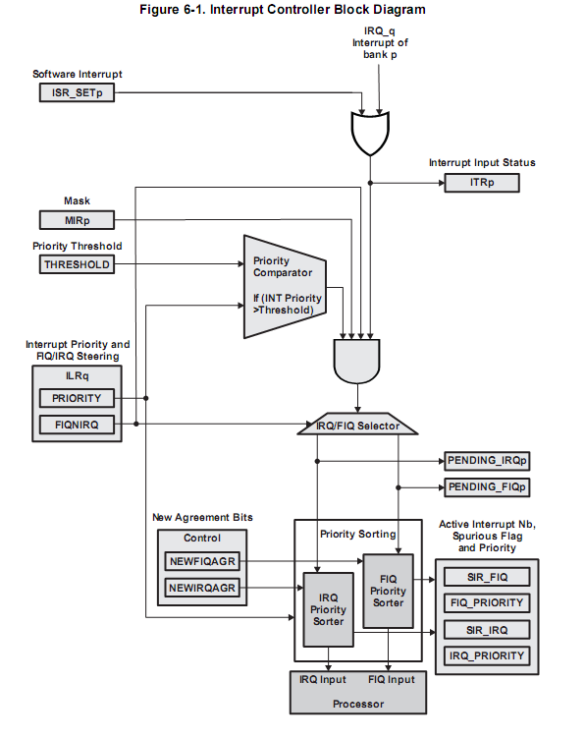
中断机制

中断寄存器：MPU_INTC

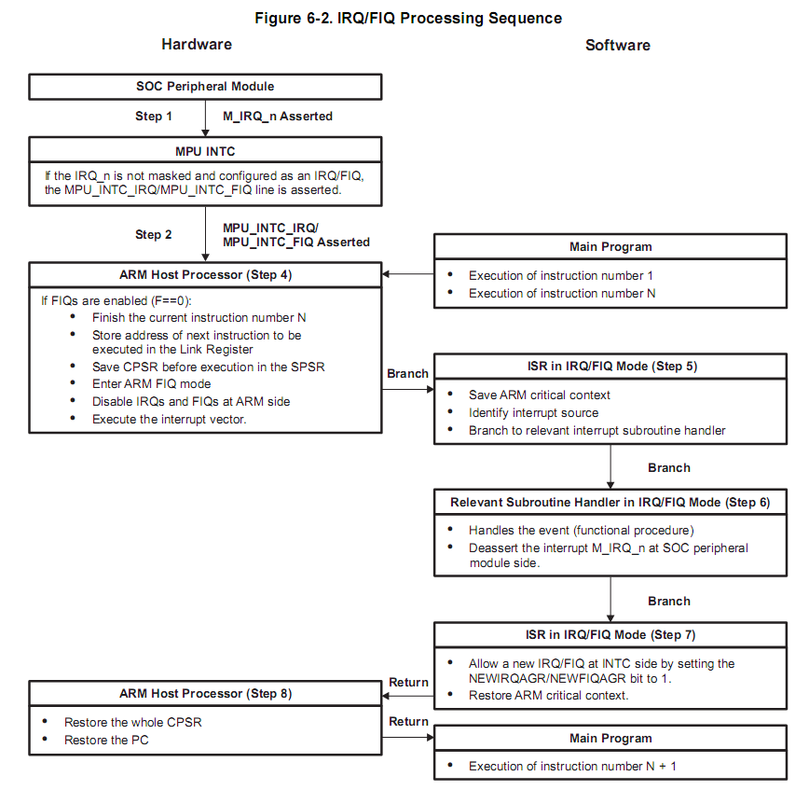
中断执行顺序

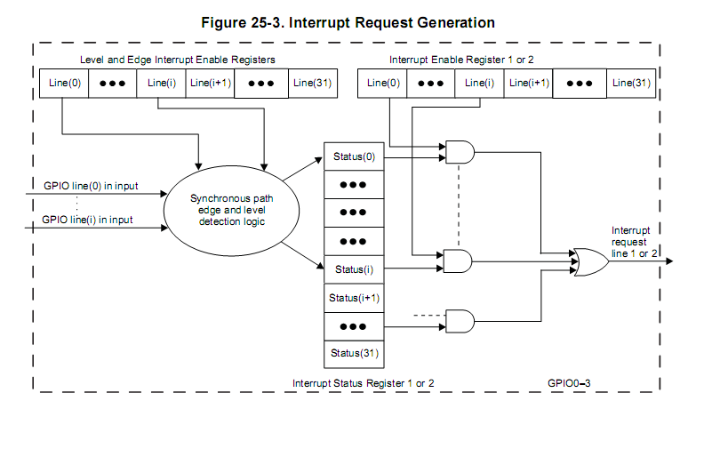
中断请求建立过程

Linux中断机制：
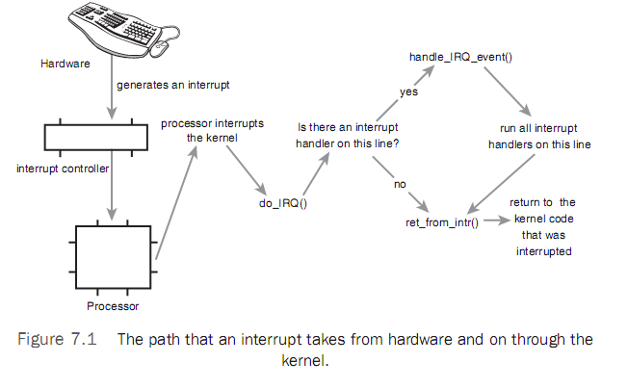

中断是一种电信号，由硬件设备产生，并直接送入中断控制器的输入引脚上，然后由中断控制器向处理器发送相应的信号。处理器一经检测到该信号，便中断自己当前正在处理的工作，转而去处理中断。此后，处理器会通知OS已经产生中断。这样OS就可以对这个中断进行适当的处理。不同的设备对应的中断不同，而每个中断都通过一个唯一的数字标识，这些值通常被称为中断请求线。

有三种主要的数据结构包含了与IRQ相关的所有信息：hw_interrupt_type,irq_desc_t,irqaction。

中断也是一种异常。

中断可以分成两个部分：上半部分和下半部分。
上半部分用来运行即时运行的动作，而下半部分是可以相对推迟运行的部分。下半部分的实现有三种形式：软中断、tasklets和工作队列。

